Проанализируем полученную переходную диаграмму открытого конца коаксиального волновода.
5.2.4. Анализ переходной диаграммы открытого конца коаксиального волновода. Сравнивая точное выражение для эволюционного коэффициента (5.16) с полученными в предыдущем разделе (4.8), можно сделать вывод, что использованное в четвертом разделе приближение Кирхгофа, как и следовало ожидать, наиболее справедливо при больших удалениях от источника сигнала. Эти решения отличаются только коэффициентами, стоящими при слагаемых, которые быстро убывают с увеличением времени и продольной координаты. Таким образом, при фиксированном удалении от центра раскрыва коаксиального волновода, приближенное решение наилучшим образом совпадает с точным вблизи нормали к плоскости излучателя, что уже отмечалось при рассмотрении подобных задач [133].
Приближенное решение (4.8) удовлетворяет условиям сопряжения полей в волноводе и в свободном пространстве при 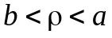, а на остальной части плоскости 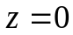 амплитуды и поперечных электрических, и магнитных компонент излученного поля равнялись нулю. На основе анализа выражения для эволюционного коэффициента (5.16) можно сделать вывод, что точное решение не будет обладать тем же свойством из-за того, что мы не учитываем токов, наводимых на экране, которые, в свою очередь, также порождают поле в свободном полупространстве.
Рассмотрим поле отраженной ТЕМ-волны в коаксиальном волноводе. Временная зависимость ее амплитуды определяется функцией 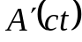. В предыдущем пункте отмечалось, что в начальный момент времени отраженной волны нет: 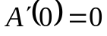, но спустя некоторое время, а именно при 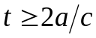, 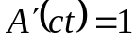. Таким образом, в момент времени 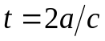 все переходные процессы заканчиваются, излучение из раскрыва и преобразование ТЕМ-волны в Е-волну прекращается. Из этого следует, что при стремлении внешнего радиуса коаксиального волновода к нулю, длительность переходных процессов также стремится к нулю и приближается к функции Хевисайда. Ведь именно из-за излучения и преобразования мод происходит отклонение формы от формы ступенчатой функции.
На рис. 5.2 приведены временные зависимости для различных отношений внутреннего к внешнему радиусу коаксиального волновода, причем радиус последнего 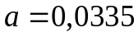м. При 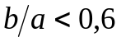 вначале немного убывает, а потом возрастает до значения 1. Когда радиус внутреннего проводника приближается по величине к внешнему радиусу волновода, функция 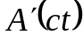 по форме напоминает затухающие колебания, но ее значения в начальной (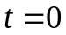) и конечной (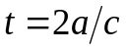) точках не меняются.
На рис. 5.3 приведены временные зависимости , предварительно умноженные на 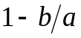. Первые две кривые, соответствующие 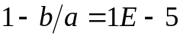 и 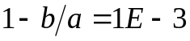, на рис. 5.3 совпадают. Хорошо видно, что по мере приближения отношения 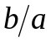 к единице, форма временной зависимости перестает изменяться, а амплитуда колебаний увеличивается пропорционально величине 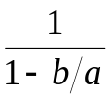.
Как отмечалось в подразделе 4.7, несмотря на достаточно простые выражения для амплитуд полей, переходные диаграммы (5.3) с подстановкой (5.16)–(5.18) не могут дать полного представления об их пространственном распределении и зависимости от времени, если волновод возбуждается произвольным сигналом. В этом случае поле в свободном пространстве и поле отраженной ТЕМ-волны ищутся при помощи интегральной свертки. Она содержит произвольную временную зависимость амплитуды возбуждающего поля ТЕМ-волны 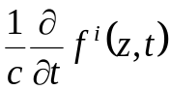, до этого имевшую вид функции Хевисайда, и переходную диаграмму, представляющую собой полученную выше амплитуду любой компоненты излученного или отраженного поля в любой интересующей нас точке пространства.

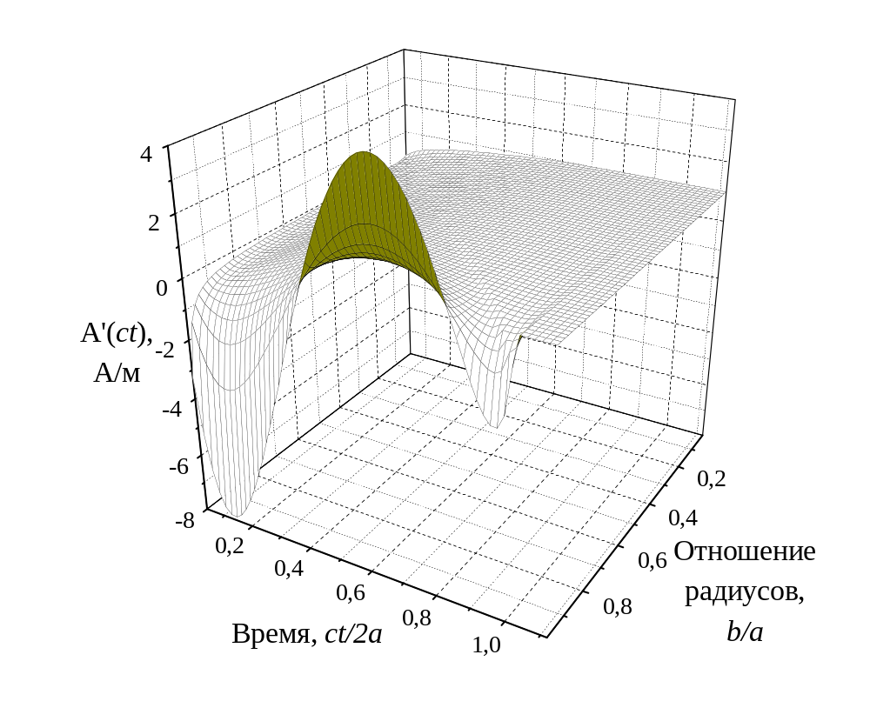

Рис. 5.2. Временные зависимости для различных отношений внутреннего к внешнему радиусу коаксиального волновода.

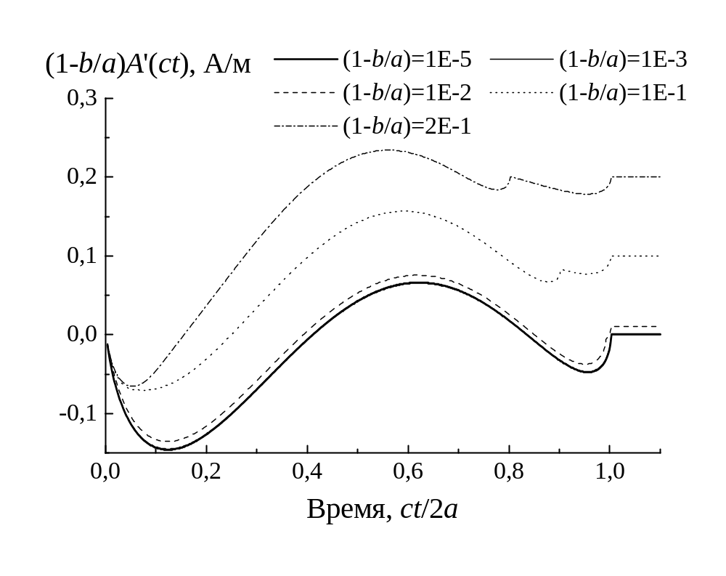

Рис. 5.3. Временные зависимости 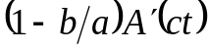 для различных отношений внутреннего к внешнему радиусу коаксиального волновода.

В следующем подразделе проанализируем теоретические и экспериментальные временные зависимости и пространственное распределение излученного поля при возбуждении коаксиального волновода коротким импульсом.
5.3. Теоретические и экспериментальные характеристики поля, излученного в свободное пространство

Излучение из раскрыва коаксиального волновода будем моделировать при помощи установки, описанной в подразделе 4.8, в которой в качестве излучателя использовался коаксиальный конический рупор. Для численных расчетов будем использовать интегральную свертку (4.13) и временную зависимость возбуждающего сигнала, применявшегося при экспериментальных измерениях (см. рис. 4.12).
На рис. 5.4–5.6 приведены теоретические и экспериментальные нормированные временные зависимости амплитуд поперечных и продольных компонент электрического поля в точках 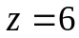см, 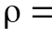1, 3 ,6 см. Можно отметить достаточно хорошее совпадение формы временной зависимости теоретических и экспериментальных результатов. Небольшие различия между этими кривыми можно объяснить влиянием остаточного не скомпенсированного низкочастотного фонового сигнала и использованием коаксиального конического рупора вместо коаксиального волновода.
Вместе с теоретическими кривыми, иллюстрирующими точное решение задачи дифракции, на рис. 5.4-5.6 приведены также временные зависимости, соответствующие приближению Кирхгофа. Видно, что вблизи продольной оси результаты этих двух теоретических решений почти неотличимы (см. рис. 5.4), но при угле наблюдения 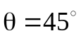 (рис. 5.6) точное решение лучше совпадает с экспериментальной кривой. Таким образом, отличия экспериментальных кривых от теоретических, состоящие в незначительном расширении принятого импульса и запаздывании второго и последующих максимумов по отношению к первому, можно объяснить изменением пространственно-временного распределения поля на излучающем раскрыве по сравнению с распределением внутри бесконечного волновода.
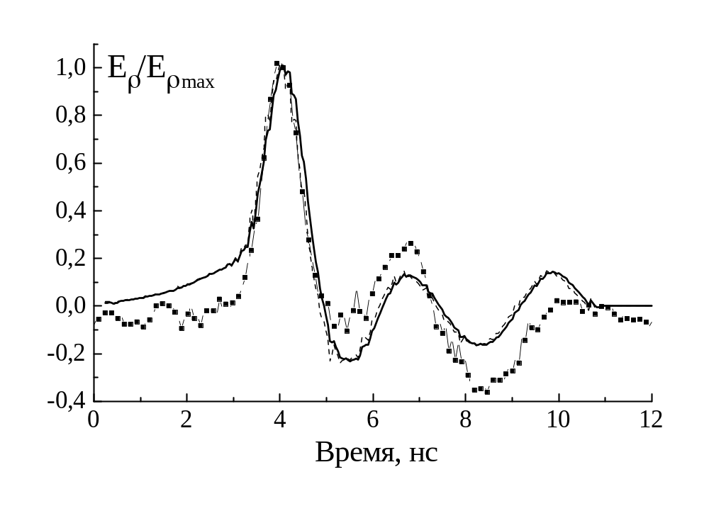
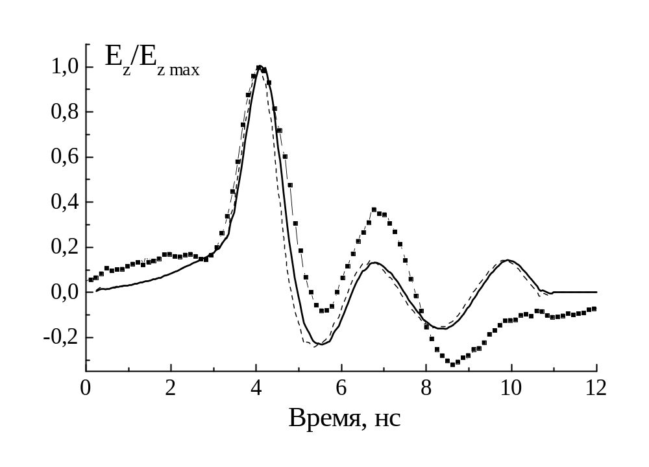
Рис. 5.4. Теоретические (точные и приближенные) и экспериментальные временные зависимости амплитуды электрического поля в точке см, 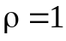см
( – точное решение, – приближение Кирхгофа, – эксперимент).
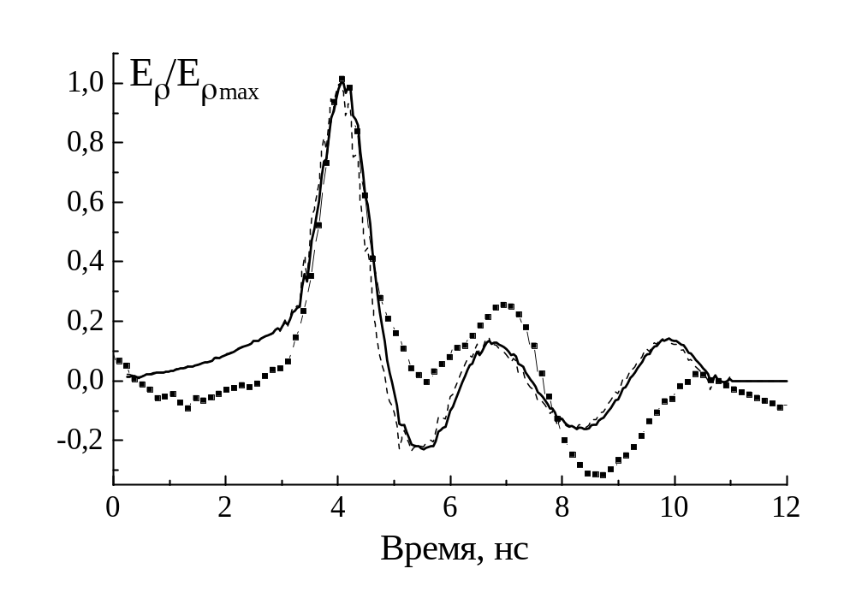
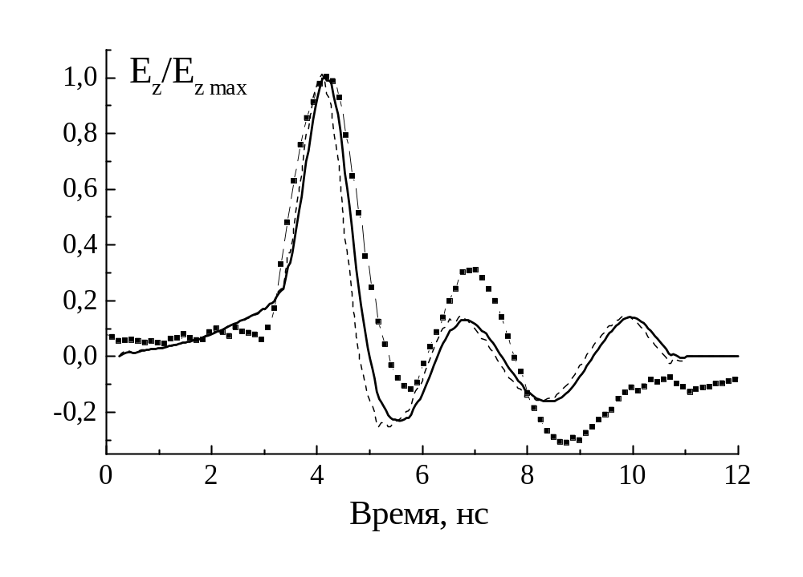
Рис. 5.5. Теоретические (точные и приближенные) и экспериментальные временные зависимости амплитуды электрического поля в точке см, 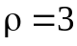см
( – точное решение, – приближение Кирхгофа, – эксперимент).
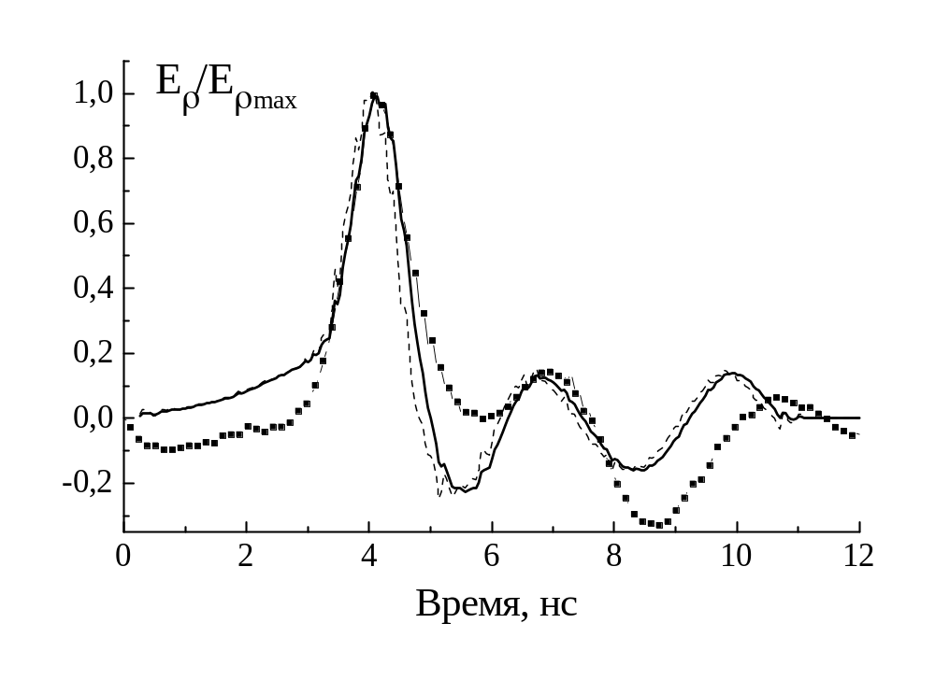
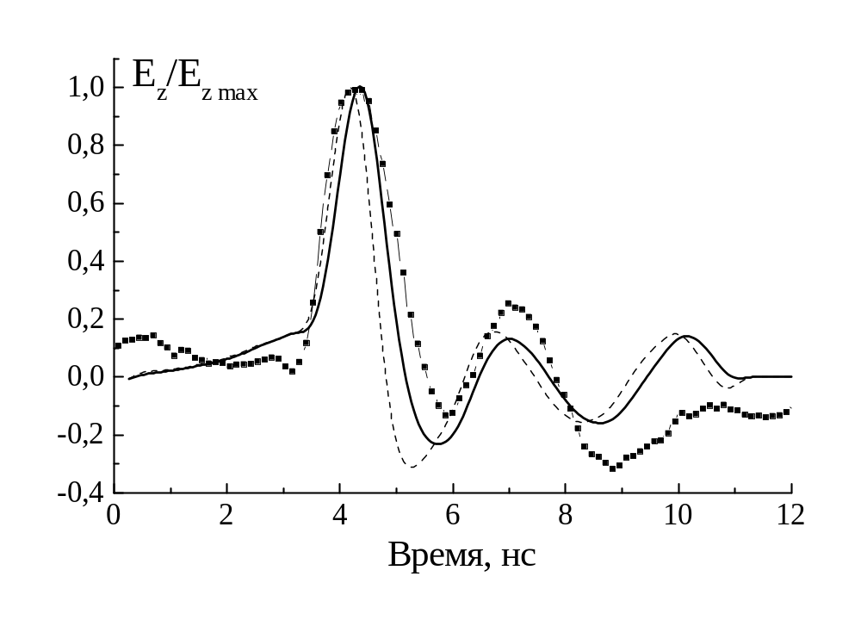
Рис. 5.6. Теоретические (точные и приближенные) и экспериментальные временные зависимости амплитуды электрического поля в точке см, 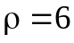см
( – точное решение, – приближение Кирхгофа, – эксперимент).
Изменение просранственно-временного распределения поля на источнике не учитывается при использовании приближения Кирхгофа, тогда как в точном решении данной задачи оно было учтено. Расхождения между теоретическими и экспериментальными временными зависимостями, показанные на рис.5.4-5.6, имеют место в работе [139], посвященной исследованию нестационарного излучения тонкого проводника, расположенного перпендикулярно к проводящей плоскости. Как и в нашем случае, при большем отклонении точки наблюдения от оси проводника (продольной оси) наблюдалось более сильное расхождение между теорией и экспериментом.
На рис. 5.7 приведены зависимости пиковых амплитуд компонент электрического поля от координаты точки наблюдения. И для поперечной, и для продольной компоненты поля наблюдается удовлетворительное согласие между теоретическими и экспериментальными результатами. Различия между ними, которые имеются, по-видимому, объясняются конечными размерами приемной антенны, вследствие чего происходит усреднение принятого сигнала по некоторому объему, и несинфазностью возбуждения раскрыва из-за использования коаксиального конического рупора. Последнее и приводит к некоторому отклонению максимума излучения от продольной оси по сравнению с его положением, рассчитанным теоретически.
С целью исследования условий эффективного излучения были определены угловые зависимости пиковых амплитуд электрических компонент поля для разных размеров внутреннего радиуса коаксиального волновода b при постоянном внешнем радиусе . Результаты этих расчетов приведены на рис. 5.8. Точки наблюдения находились на расстоянии от центра апертуры 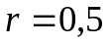м. Видно, что при оптимальном соотношении между радиусами коаксиального волновода, а это приблизительно 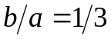, раскрыв излучает поле с максимальной интенсивностью. При изменении внутреннего радиуса форма угловой зависимости амплитуды поля не меняется.

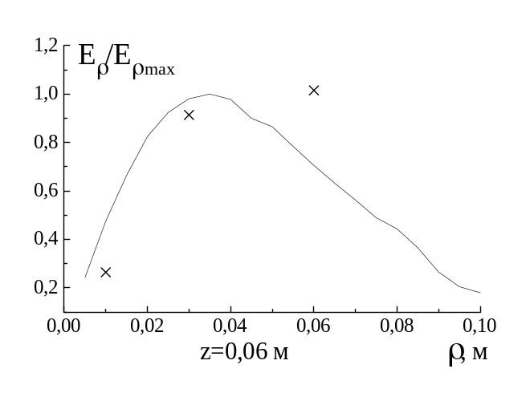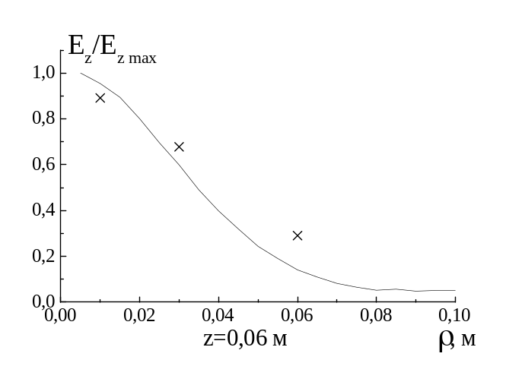

Рис. 5.7. Теоретические и экспериментальные зависимости амплитуд электрических компонент поля от поперечной координаты .

Появление минимума амплитуды продольной компоненты поля вблизи угла 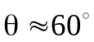 можно объяснить качественным изменением формы временной зависимости поля и тем, что не были учтены токи, наводимые на фланце. При углах наблюдения от 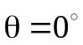 до 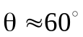 форма зависимости сигнала от времени в основном повторяет форму возбуждающего импульса (рис. 4.12), что свидетельствует о наличии сильного статического поля. При углах 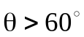 амплитуды электрических компонент поля приобретают форму импульса, принятого на больших расстояниях от этого излучателя. Такое изменение формы импульса сопровождается изменением амплитуды продольной компоненты поля. Форма импульса для амплитуды поперечной компоненты не меняется.
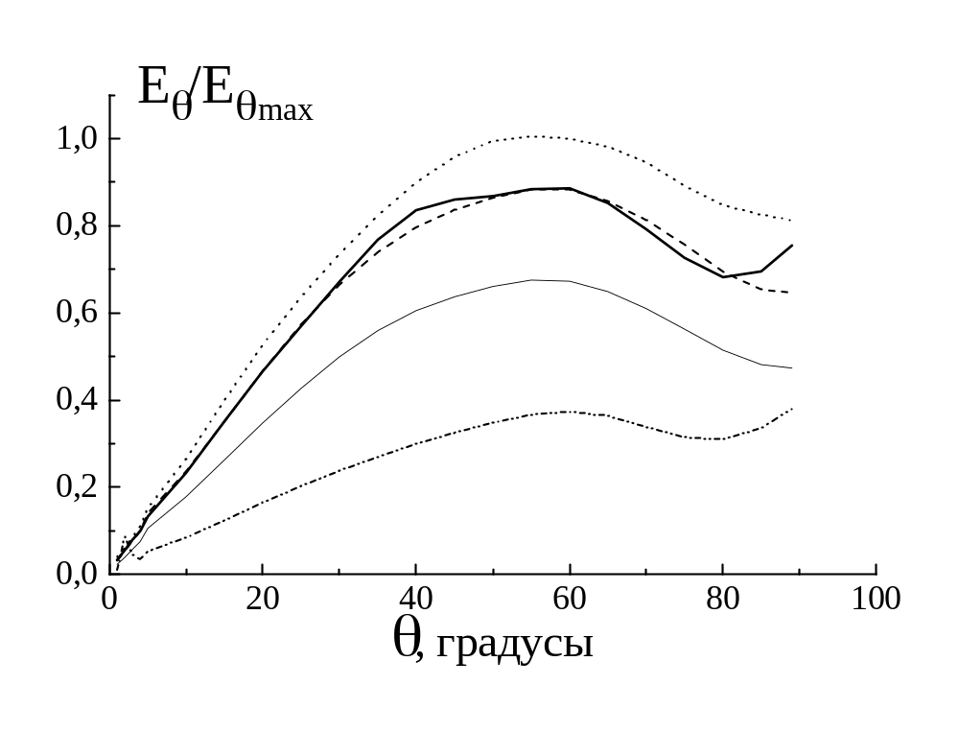
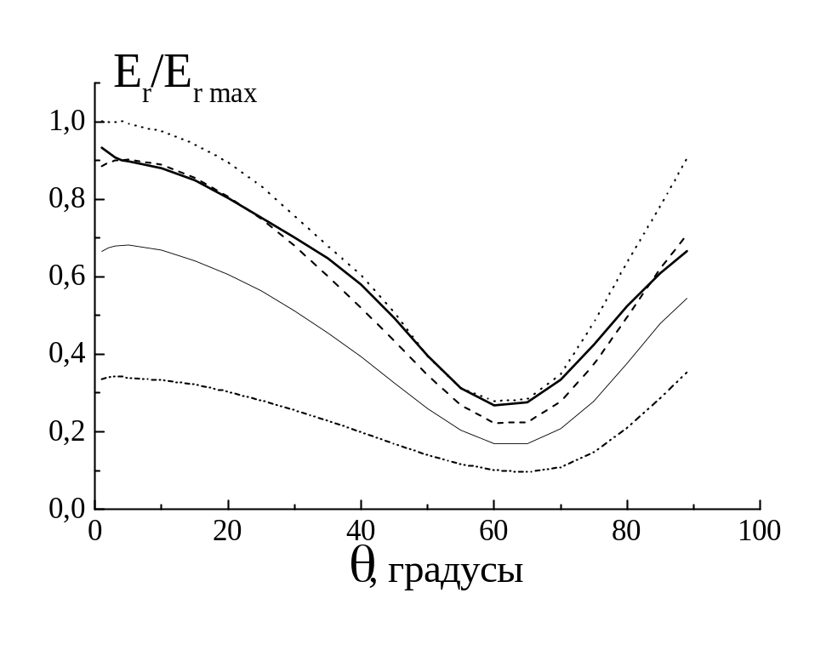
Рис. 5.8. Угловые зависимости амплитуд электрических компонент поля для разных размеров внутреннего радиуса коаксиального волновода b при постоянном внешнем радиусе 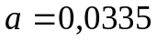м
( 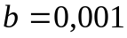м, 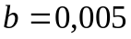м, 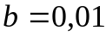м, 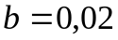м, 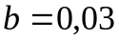м).

На рис. 5.9 представлены нормированные угловые зависимости пиковых амплитуд компонент электрического поля для случая, когда пропорционально изменяются и размеры апертуры, и расстояния до точки наблюдения. Кривая для м соответствует размерам апертуры, используемой в эксперименте. Кривая для м иллюстрирует случай, когда размеры апертуры значительно меньше пространственной длины импульса, вторая кривая (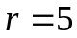м) – сравнимы с ней, а третья (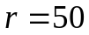м) – значительно больше. В последнем случае на диаграмме появляется сравнительно узкий лепесток, свидетельствующий о высокой направленности излучения.
Возбуждающий импульс, приведенный на рис. 4.12, имеет длительность 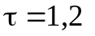нс. При прежних условиях возбуждения и постоянного отношения радиусов коаксиального волновода 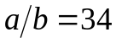 исследуем энергетические характеристики излученного поля для различных внешних радиусов 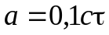, 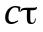, 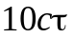. Они соответствуют случаям, когда внешний радиус много меньше, равен и много больше пространственной длительности импульса. На рис. 5.10 представлены нормированные угловые зависимости поверхностной плотности энергии импульса 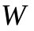, рассчитанные для расстояния 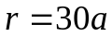 от центра излучающей апертуры. Данные зависимости получены путем интегрирования по времени нормальной к поверхности полусферы составляющей вектора Пойнтинга в заданной точке пространства. В первых двух случаях, когда внешний диаметр коаксиального волновода много меньше и сравним с пространственной длительностью импульса, как и ожидалось, излучение характеризуется слабой направленностью. Когда размеры излучающей поверхности много больше пространственной длительности импульса, большая часть энергии импульса излучается в направлениях, близких к оси волновода. На самой же оси плотность энергии импульса равна нулю, так как на ней амплитуда поперечной электрической компоненты обращается в нуль в силу осевой симметрии излучателя.
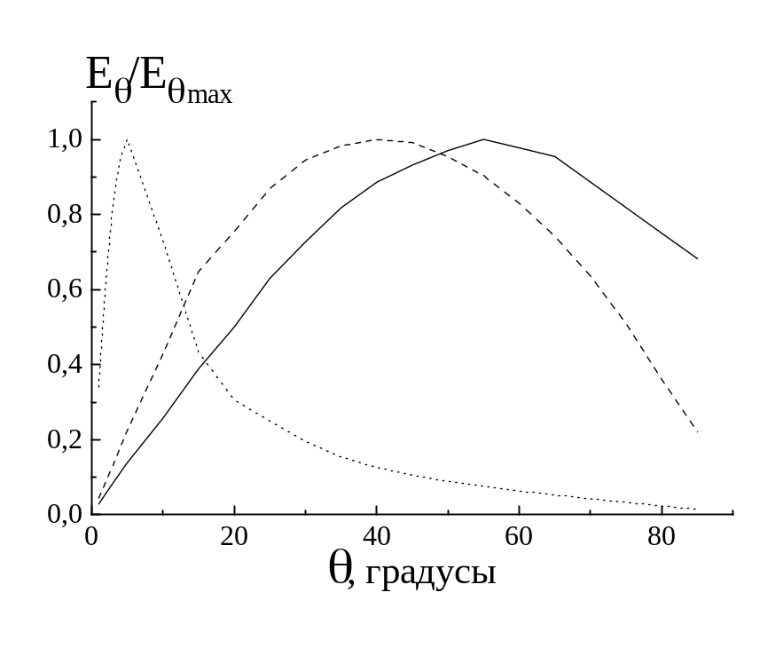
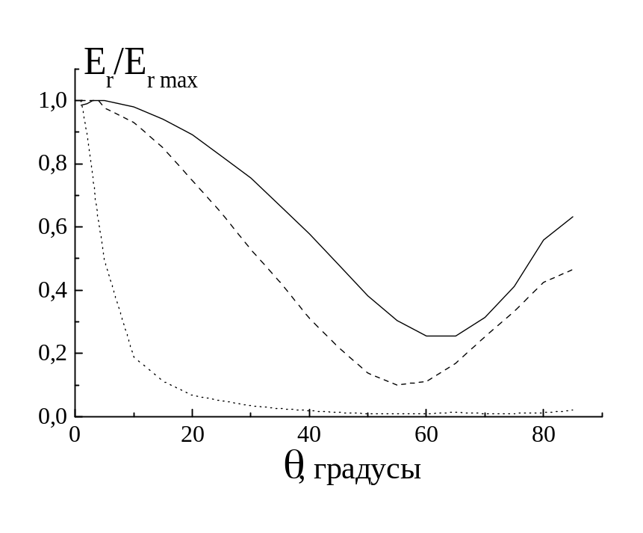
Рис. 5.9. Угловые зависимости амплитуды электрического поля для различных размеров излучающих апертур и пропорциональных им расстояний наблюдения
( 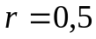м, м, 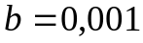м, 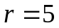м, 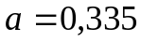м, 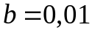м,
м, 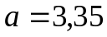м, 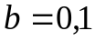м).
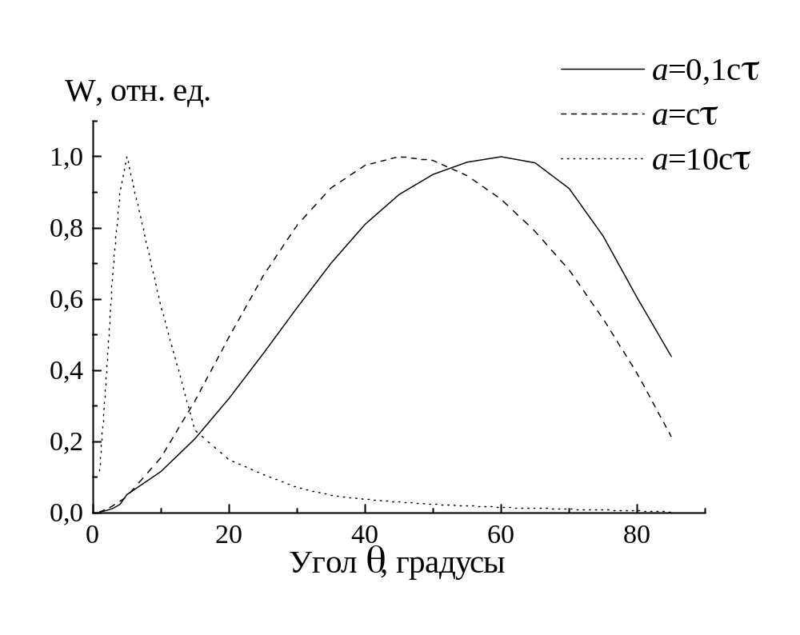

Рис. 5.10. Нормированные угловые зависимости поверхностной плотности энергии импульса для различных размеров апертуры.

Характер зависимости энергии импульса от расстояния является главным критерием наличия или отсутствия у исследуемого излучения свойств "электромагнитного снаряда". В рассматриваемом случае для излучателя с радиусом внешнего проводника 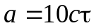 характер зависимости энергии импульса от расстояния начиная с 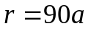 не изменяется, т.е. энергия убывает как квадрат обратного расстояния. На рис. 5.11 приведена нормированная на максимум зависимость поверхностной плотности энергии от угла для . Относительно нее построены зависимости плотности энергии для меньших расстояний между точкой наблюдения и центром излучателя с учетом приближения к источнику, т.е. их величины умножались на 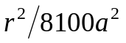. Так как ни одна из точек на приведенных зависимостях не превышает максимума при , "электромагнитный снаряд" отсутствует. Такой же вывод был сделан в работе [134] на основе анализа зависимостей энергии импульса от расстояния в случае излучения круглой апертуры.
Действительно, из рис.5.11 видно, что по мере удаления от источника направление энергии излученного поля изменяется, приближаясь к нормали. На больших расстояниях наблюдения большая часть потока энергии концентрируется в сравнительно узком лепестке, что и обеспечивает выигрыш в потоке энергии на единицу площади полусферы, тогда как при малых расстояниях наблюдения излученная энергия распределяется по значительной площади, пропорциональной 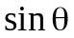.
В подразделе 4.6 отмечалось, что в случае возбуждения коаксиального волновода ТЕМ-волной со ступенчатой временной зависимостью излученная в свободное пространство волна обладает свойствами “электромагнитного снаряда”. Хотя этот вывод был сделан на основе анализа решения, полученного в приближении Кирхгофа, он верен, так как полученное в этом разделе решение задачи дифракции отличается от приближенного слагаемыми, быстро убывающими со временем и продольной координатой.
Интересно сравнить кривые на рис. 5.11 с угловыми зависимостями плотности потока энергии излученного поля для возбуждающей ТЕМ-волны в виде функции Хевисайда, представленной на рис. 4.9. Когда временная зависимость источника является плавной функцией, угловая зависимость, как видно из рис. 5.11, также плавная. Несмотря на осциллирующий характер угловой зависимости, приведенной на рис. 4.9, можно увидеть, что в целом ее вид и положение максимума при 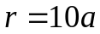 (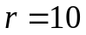м) приблизительно такие же, как у кривой 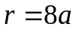 на рис. 5.11. Однако при большем удалении от раскрыва волновода в первом случае максимум значительно приближается к продольной оси, тогда как в случае неидеального импульса максимум практически не меняет своего положения, и излучение не становится более направленным. Это происходит из-за наложения полей, пришедших из ближайших точек излучающего раскрыва и из точек, симметричных относительно продольной оси. Так как эти поля имеют противоположную полярность и сдвинуты во времени, конечная длительность возбуждающего импульса приводит к появлению максимума излучения в тех направлениях, в которых отрицательная полуволна импульса складывается с запоздавшей положительной.

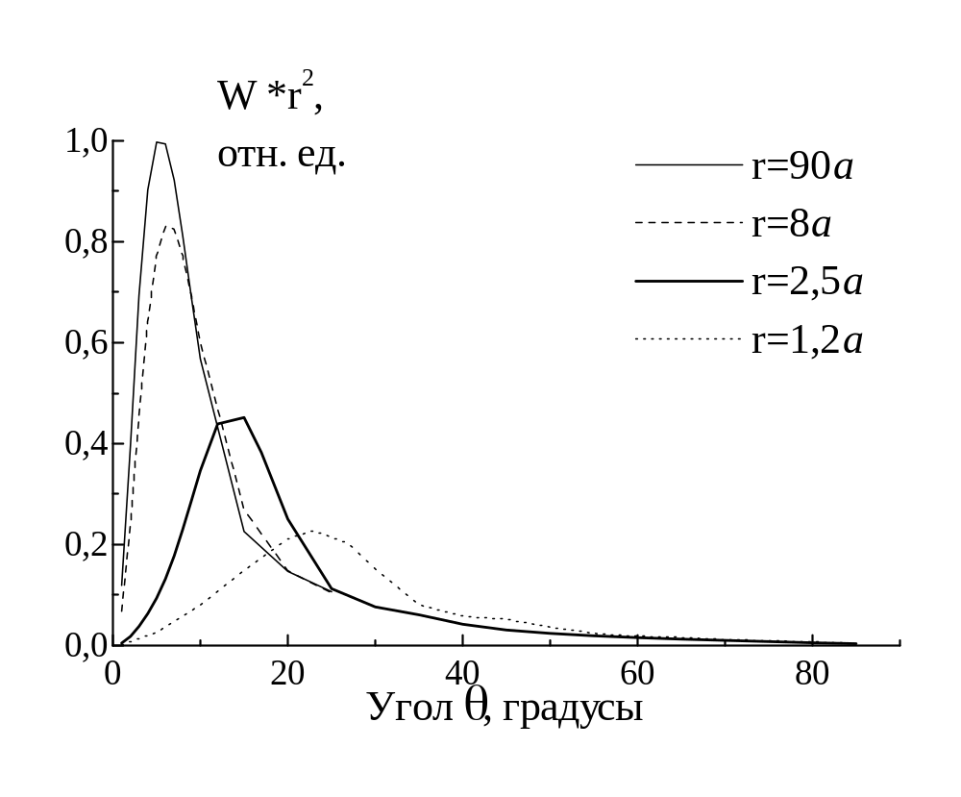

Рис. 5.11. Угловые зависимости поверхностной плотности энергии импульса для размера апертуры и различных .

5.4. Основные выводы раздела

Решение задачи дифракции нестационарных электромагнитных волн на открытом конце волновода целесообразно разделить на решение задачи дифракции волн со ступенчатой временной зависимостью и на вычисление интегральной свертки. Первая задача решается путем разложения электромагнитного поля внутри волновода и в свободном пространстве по модовому базису, сопряжения этих полей в сечении раскрыва волновода и использования общих решений уравнения Клейна-Гордона и волнового уравнения.
При помощи метода модового базиса впервые решена задача дифракции нестационарной ТЕМ-волны на открытом конце коаксиального волновода. Применение сопряжения полей позволило получить аналитические выражения для амплитуд поля, излученного в свободное пространство при возбуждении ТЕМ-волной со ступенчатой зависимостью от времени. Решение для волны с произвольной зависимостью от времени получено путем вычисления интегральной свертки.
Сравнение полученных теоретических решений с данными экспериментальных измерений показывает достаточно хорошее их согласование, что говорит о правомерности примененного подхода с использованием метода модового базиса к нестационарным задачам излучения. Показано, что полученное решение задачи позволяет также достаточно точно моделировать излучение коротких импульсов коническими коаксиальными излучателями.
Проведен сравнительный анализ энергетических характеристик излученного поля для временной зависимости амплитуды возбуждающей ТЕМ-волны в виде функции Хевисайда и в виде короткого видеоимпульса. Если в первом случае излученная волна обладает свойствами "электромагнитного снаряда", то из-за наложения полей, пришедших из ближайших точек излучающего раскрыва и из точек, симметричных относительно продольной оси, энергия излученного поля не может сконцентрироваться вблизи продольной оси при излучении короткого импульса. Показано, что в этом случае "электромагнитный снаряд" отсутствует.

